Муниципальное автономное дошкольное образовательное учреждение
«Детский сад №58»

Группа №6
Воспитатели: Ширяева Н.К., Некрасова Н.С.
Дата проведения: 17.03.2026г.

День грача



17 марта считается днем прилёта грачей, с давних времён люди на Руси знали - если прилетели грачи, значит, наступила весна. В средней группе№6 прошёл тематический день "День грача". Воспитанно узнали, что эти птицы привязываются к своим гнёздам и весной стремятся снова вернуться в родной домик. Грачи его ремонтируют, приносят сухие веточки. В течение дня дети рассматривали картины и рисунки о птицах, сравнивали грача с вороной. Так же мы говорили о перелётных птицах, вспоминали их названия и внешние признаки, прослушали голоса птиц. Прочитали небольшие рассказы про грача.
После беседы ребятам было предложено оформить коллективную работу "День грача".
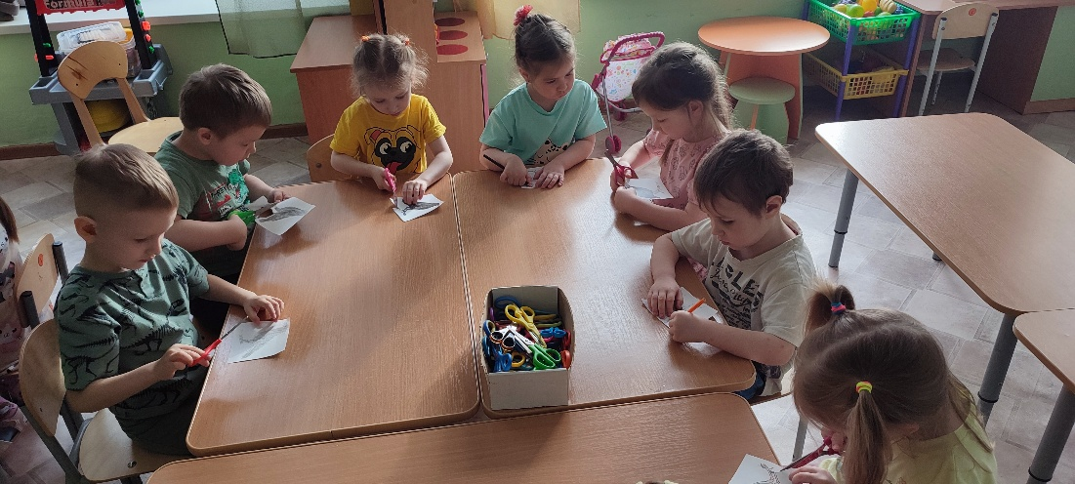
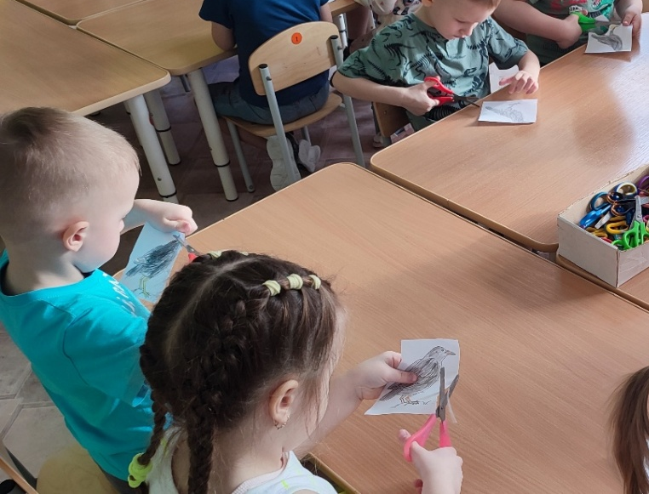

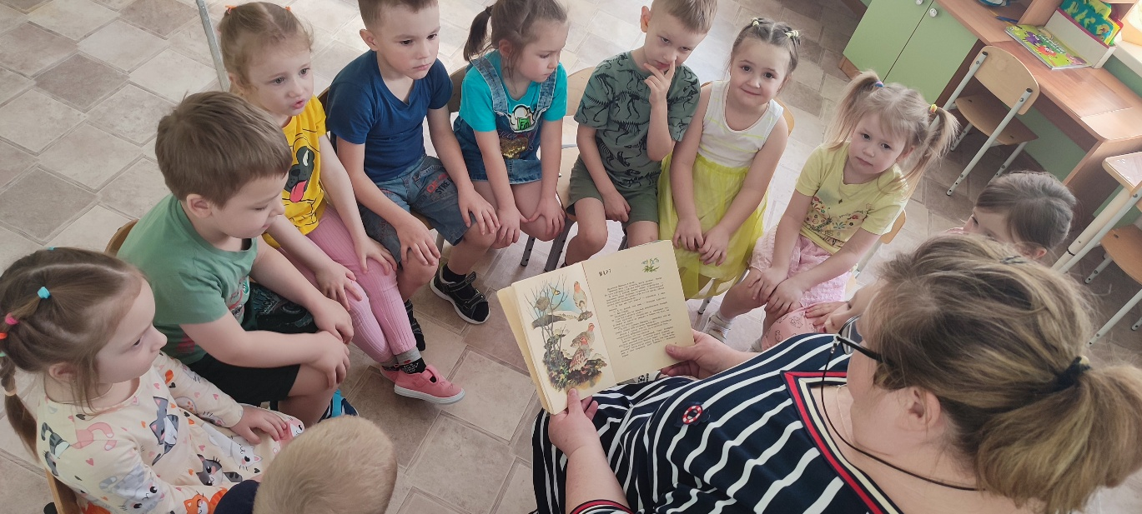

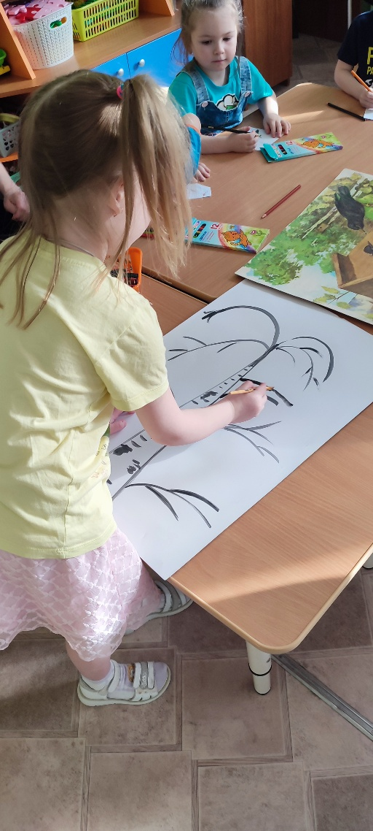
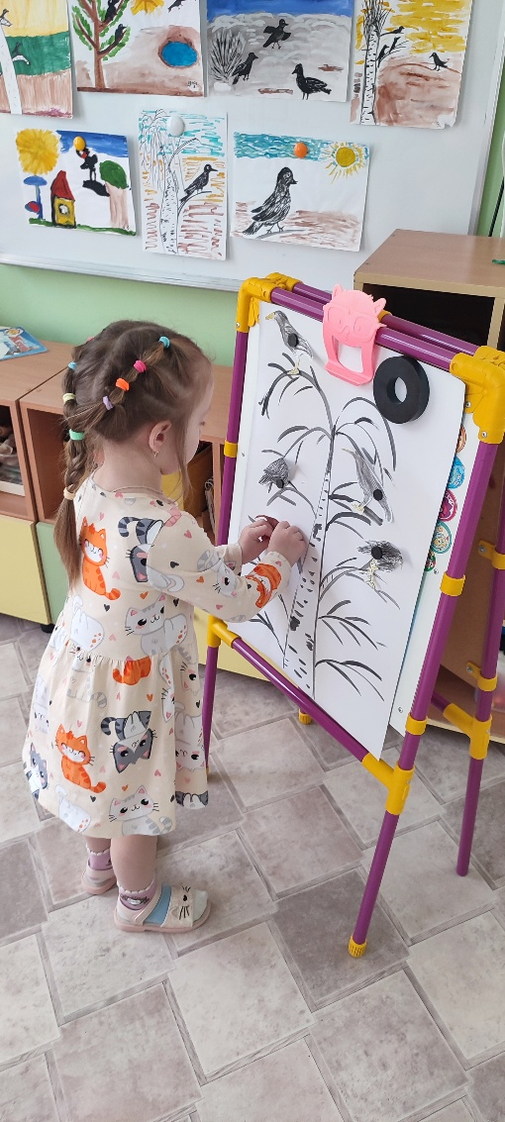
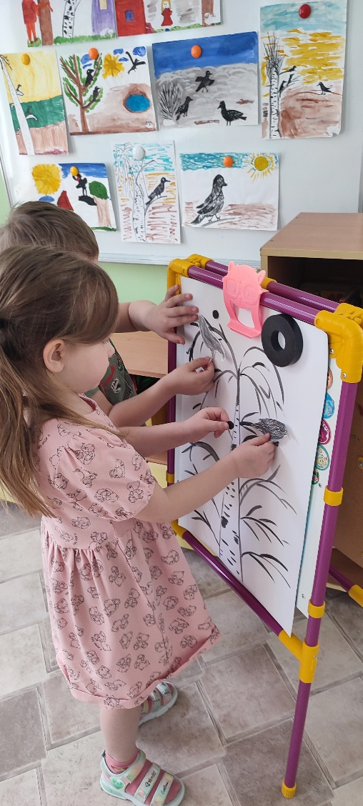

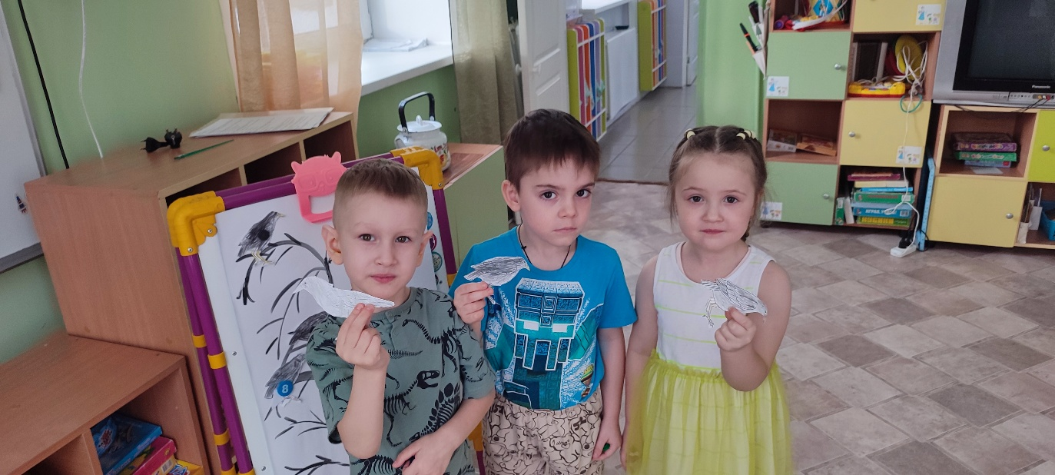



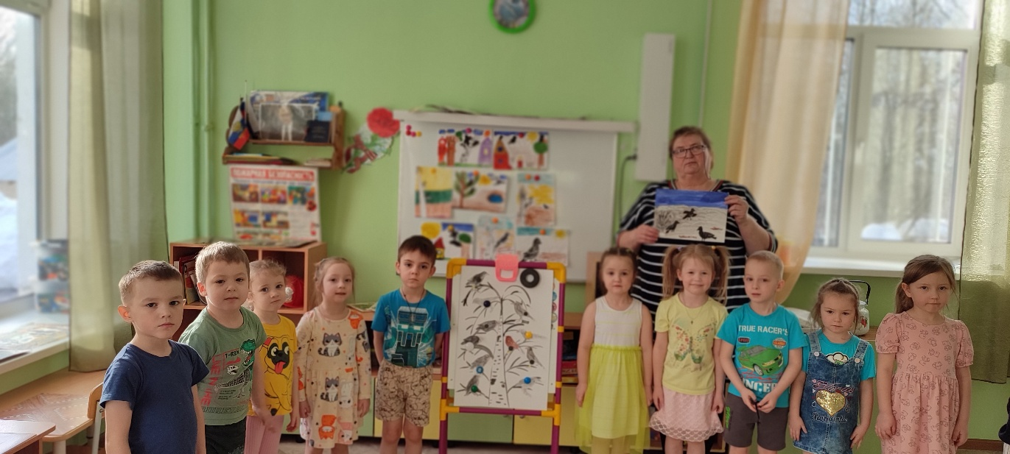
Итог: Всемирный день грача – это не только веселое, но и познавательное мероприятие, формирующее у детей бережное отношение к природе и любви к пернатым друзьям.

